Møllehøj Information september2019

**Møllehøjs nye bestyrelse marts 2019**

Jan Rasmussen *formand*

Henning Jørgensen *kasserer*

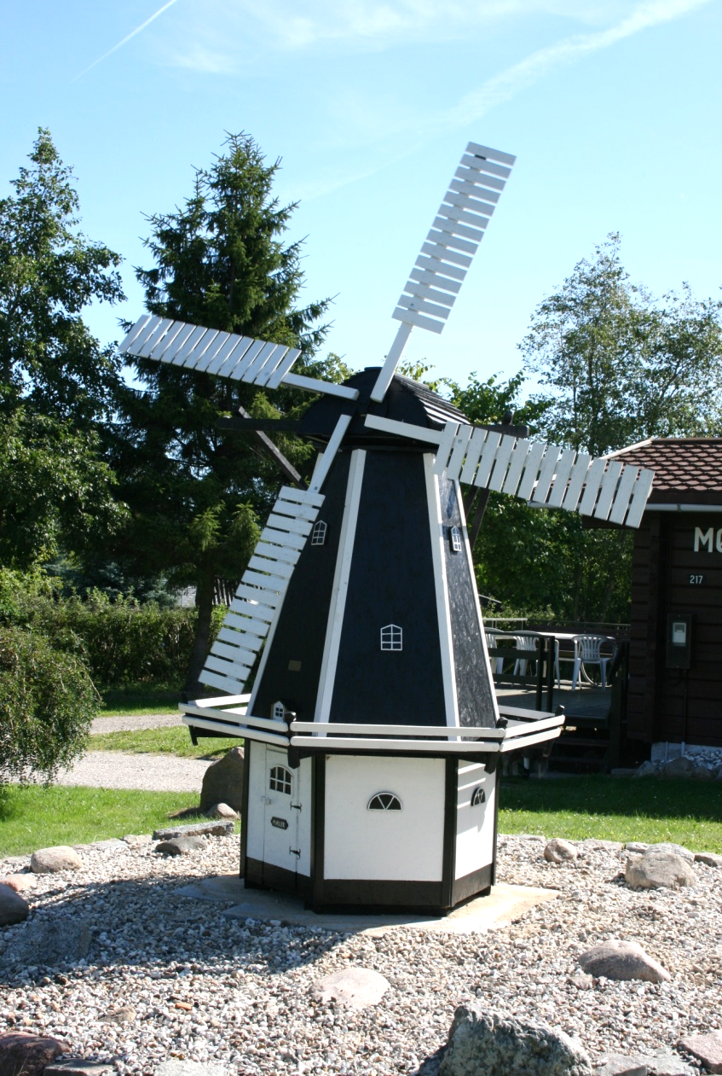

Lone Falkenberg *næstformand*

Julia Frost *bestyrelsesmedlem*

Helle Vithardt *bestyrelsesmedlem*

Dorte Magnussen *suppleant*

Bent Enkebøll *bilagskontrollant*

Bent Christensen *bilagskontrollant suppleant*

Bladredaktion *bestyrelsen*

Carl Brenbak *bladet* *layout*

Bestyrelsen træffes på mail: [*bestyrelsen@of-mollehoj.dk*](mailto:bestyrelsen@of-mollehoj.dk)eller

på telefonen 22 52 08 78 hver tirsdag i tiden 1800—2000

¤¤¤¤¤¤¤¤¤¤¤¤¤¤¤¤¤¤¤¤¤¤¤¤¤¤¤¤¤¤¤¤¤¤¤¤¤¤¤¤¤¤¤¤¤¤¤¤¤¤¤¤¤¤¤¤¤¤¤¤¤¤¤¤¤¤¤

**Formandens klumme.**

Så nåede vi frem til sæsonens slutning og vi skal alle flytte hjem til de varme stuer. Det har været en rimelig tid med diverse uoverensstemmelser blandt nogle beboere. Det er ikke alle der helt har forstået formålet med vores forening som jo er fritidshaver på lejet jord. Der er kommet et diktat fra Høje Taastrup kommune om afhentning af affald, der bliver ikke afhentet noget fra uge 44 i 2019 til 1. april 2020. Angående fartdæmpende foranstaltninger på vores veje er det besluttet at afprøve to forskellige løsninger, men Htk vej spænder lidt ben, de vil syne vores veje, og det gør de kun en gang om året i marts måned. Med ønsket om en god vinter og på gensyn til foråret.

¤¤¤¤¤¤¤¤¤¤¤¤¤¤¤¤¤¤¤¤¤¤¤¤¤¤¤¤¤¤¤¤¤¤¤¤¤¤¤¤¤¤¤¤¤¤¤¤¤¤¤¤¤¤¤¤¤¤¤¤¤¤

**Udskiftning af vandur/målere**

Udskiftning af vandure, vi har nu fået skiftet 135 stk. og det er aftalt med VVS Strube at dem der endnu ikke har fået skiftet, skal ringe direkte til Strube på tlf. 46595252 for at aftale en tid, det er den eneste måde vi kan sikre, at vi får skiftet vandure/målere så hurtigt som muligt. Jeg beklager men det er ikke muligt at gøre det på andre måder.

Jan Rasmussen /formand





# untitled**Vinterlukning af vand i fritidshavehuset**

Når vinteren nærmer sig, er det tilrådeligt at tømme husets rørsystem for vand fra målerbrønden og ind i huset.

I løbet af vinteren kommer der frost i huset - først i udvendige haner - og rør, der ligger i eller tæt på ydervæggen. Siden kommer frosten ned i jorden og ind i huset.

Har man ikke frostsikret huset, må man regne med uventede ekstraomkostninger. Billigst er en udvendig frostsprængt hane, med et spild, der beløber sig til 3-400 kr. i døgnet. Langt alvorligere er det, hvis skaden sker inde i huset, så det ødelægges. Forsikringen dækker ikke her (læs mere på [www.forsikringsoplysningen.dk](http://www.forsikringsoplysningen.dk))

Lav varme i huset giver ikke 100% sikkerhed - tænk bare på, at strømmen kan blive afbrudt, fx ved at HPFI-relæet slår fra!

Vandrørene skal tømmes for vand - det samme gælder installationerne inde i huset. Vær i denne forbindelse opmærksom på, at der altid skal være vand på vandvarmeren, når den er tændt. Derfor sluk for den, mens den er fyldt med vand, og tænd først, når den igen er fyldt!

Redaktøren har fundet en forslag til vinterklargøring i det følgende.

## **Ved afrejse til dit vinterhi.**

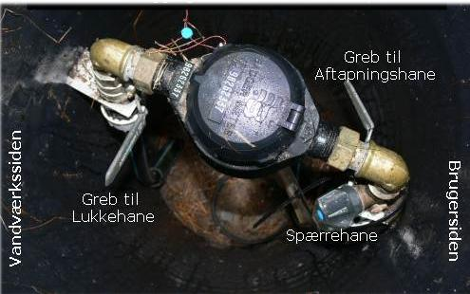

Vigtigt - Sluk for strømmen til vandvarmeren i målerskabet.

**Hvis du har en målerbrønd**

Drej grebene til VANDRET.

Først på vandværkssiden (hvor målernummeret er) – hermed lukkes for vandet fra vandværket. Dernæst på hussiden - så åbnes aftapningshanen, så vandet kan løbe ud af systemet. Luk med spærrehanen. Udvendig aftapningshane på husvæggen åbnes, så vandet kan løbe fra.

**Har du ikke en målerbrønd skal du lukke på stophanen.**

**Inde i huset**

Åbn hanerne i køkken og bad, så vandet løber ud i afløbet eller til målerbrønden. Det tager flere minutter, fordi vandvarmeren skal tømmes! VIGTIGT! Når der ikke løber mere vand ud (kontrollér målerbrønden), lukkes alle haner i køkken og bad igen - så undgås oversvømmelses-skader, hvis der ved et uheld åbnes i målerbrønden. Tøm cisternen, og fyld derefter en lille håndfuld salt i toilettet, eller hæld frostvæske i kummen. Tap vand af vaske- og opvaskemaskine.

**Ude**

Ved siden af stophanen er der en pumpeventil, som du bruger til at pumpe det sidste vand i rørene ud.

Udvendig aftapningshane på væggen lukkes.

## Ved ankomst til den nye sæson!

**Inde kontrolleres:**

Er hanerne i køkken og bad lukket? - Er strømmen til vandvarmeren afbrudt?

**Ude i målerbrønden / stophanen åbnes der atter for vandet**

Drej begge greb til lodret. Hussiden først. Åbn spærrehanen. Inde: Åben forsigtigt for hanerne i huset - så luften i rørene kan komme ud. Der vil formentlig sive meget luft ud fra den ‘varme’ hane, indtil vandvarmeren er fyldt. Vigtigt! Først når vandvarmeren er fyldt, må strømmen tilsluttes i målerskabet.

Vigtigt: Lad vandet løbe et stykke tid. Det vand, der har stået stille i rørene, kan smage dårligt.

¤¤¤¤¤¤¤¤¤¤¤¤¤¤¤¤¤¤¤¤¤¤¤¤¤¤¤¤¤¤¤¤¤¤¤¤¤¤¤¤¤¤¤¤¤¤¤¤¤¤¤¤¤¤¤¤¤¤¤¤

# **Gør haven vinterklar**

Beskyt sarte planter mod frost, og ryd op i bede, terrasse og skur. Du kan godt lægge terrasse, beskære træer og buske og plante nyt om vinteren, hvis der ikke er hård frost. De planter, der naturligt vokser i det danske klima, sørger selv for at forberede sig til vinteren

**Hvorfor gøre haven vinterklar?**

Når vinteren er på vej, trækker planterne saft og næring tilbage i stamme og rødder for at klare vinterens kulde og frost. Træers og buskes blade bliver gule og røde og falder til sidst af, og blomster og urter visner ned.

De planter, der naturligt vokser i det danske klima, sørger selv for at forberede sig på vinteren, men i mange haver vokser der også planter, fx krydderurter og roser, som egentlig hører til i et varmere og mildere klima. Disse planter kan have brug for en hjælpende hånd for at klare sig igennem en dansk vinter med hård frost.

Før du holder helt op med havearbejdet og trækker ind i varmen, er det en god idé at gøre haven klar til vinteren ved at:

* Beskytte sarte planter mod frost og kulde.
* Klippe græsplænen en sidste gang.
* Rydde op på terrassen og i haveskuret.
* Rydde op i køkkenhave og blomsterbede.
* Tjekke om haveredskaberne trænger til at blive repareret.

Frostfølsomme planter er blandt andet:

* Rosmarin
* Laurbær
* Salvie
* Abrikos
* Figentræer
* Nogle typer roser
* Nogle typer hortensiaer
* Stedsegrønne planter (er især følsomme over for barfrost).

**Hvordan beskytter du sarte planter mod frost?**

Nogle af de planter, vi har i vores haver, kan godt klare sig igennem en mild dansk vinter, men vil lide skade, hvis der kommer en periode med hård frost. Planterne er især udsatte, hvis der kommer frostvejr uden sne (barfrost). Sneen beskytter nemlig planterne mod kulden.

Det er især i den sidste del af vinteren, hvor temperaturen svinger meget, at planterne kan tage skade. På en frostklar februar dag kan der være masser af sol og varme om dagen og hård frost og kulde om natten, og det kan de sarte planter have svært ved at klare.

Du kan beskytte planterne ved at stoppe halm eller visne blade ned omkring dem og lægge et lag gran ovenpå. Du kan også binde halmmåtter og hessian omkring plantens stamme og den øverste del af roden.

Sarte roser kan beskyttes ved at hyppe et lag jord op omkring den nederste del af rosen (podestedet) og evt. lægge grangrene ovenpå. Du kan fint bruge grangrene fra juletræet, da det normalt er tids nok at beskytte planterne efter jul.

Stedsegrønne buske, fx buksbom og taks, og hække kan tage skade af vægten af for meget sne. Så det er en god idé at børste sneen væk med hånden eller en kost, hvis der falder store mængder.

Overvintring indendørs

Det er ikke alle planter, der kan tåle det kolde vejr, disse planter må overvintre inde døre.

Nogle planter tåler slet ikke frost og skal derfor opbevares frostfrit inden døre.

Det gælder bl.a.:

* Citrustræer
* Oliventræer
* Pelargonier
* Nerier
* En del forskellige sommerblomster.

Citrustræer og oliventræer kan være svære at få til at overvintre i en varm stue, fordi de trives bedst med masser af lys, god luftfugtighed og en temperatur på ca. 10 grader. Det er bedst at overvintre disse planter i en kølig, men frostfri havestue, et opvarmet drivhus eller et rigtigt orangeri.

**Dahlia og andre sarte knolde**

De farvestrålende og eksotiske dahliaer (også kaldet georginer) tåler heller ikke frost. Når den første frost har svitset toppen af planten, er det på tide at grave rodknoldene op og gemme dem indendørs, til risikoen for frost er overstået, og de igen kan graves ned i jorden.

Dahliaer kan overvintre i en mørk kælder eller en frostfri garage. Klip stænglerne af 10 cm over knolden ved opgravningen, og læg dem i en flad kasse med enten tørvestrøelse, høvlspåner eller tørt sand. Det er en god idé at se til dem i løbet af vinteren og vande en lille smule, hvis de er tørret for meget ud.

Der findes andre frostfølsomme knoldplanter, fx begonier og gladiolus, de skal behandles ligesom dahliaer.

**Hvornår skal du slå græsplæne for sidste gang inden vinteren?**

I løbet af oktober skal græsplænen slås for sidste gang. For at give græsset den bedste mulighed for at komme godt gennem vinteren må du ikke klippe det kortere end 4 cm. Det er også en god idé at rive græsplænen og samle mosset sammen.

Græsset bryder sig ikke om at være dækket af et tykt lag blade, så det er godt at rive bladene sammen og anbringe dem under buske og træer eller i en kompostbeholder. Det gør ikke noget, at der er en smule blade på græsset. Du kan evt. klippe bladene i småstykker ved at køre over dem med græsslåmaskinen - så bliver de hurtigere nedbrudt.

Før vinteren er det bedst at flytte havemøblerne ind i et skur el.lign., så holder de sig pæne længere. Træmøbler skal helst ikke opbevares for tørt og varmt, da træet kan tørre ud og revne, så et koldt haveskur er et fint sted at overvintre træmøblerne.

Også grillen og grilludstyret holder længere, hvis det kommer i læ og tørvejr om vinteren.

**Krukker**

Krukker, som ikke er frostsikre, skal tømmes for jord og opbevares i et skur. Hvis krukkerne er fyldt med jord, er der større risiko for, at de går i stykker på grund af frostsprængninger. Hvis du inden vinteropbevaringen gør krukkerne rene med almindeligt rengøringsmiddel, er de klar til at blive plantet til med løgplanter og sommerblomster til foråret.

**Hvordan gør du bede og køkkenhave vinterklar?**

Når haven skal klargøres til det kølige vejr, er det ikke altid en fordel at klippe blomsterne ned. Udover at beskytte planten, er de visne stængler og - blomster meget dekorative med et lag frost.

I blomsterbedene er de flerårige blomsterplanter (stauder) ved at visne ned. Mange af dem har dekorative, tørre blomsterstande, der kan pynte i haven langt hen på vinteren. Hvis der kommer rimfrost på blomsterstandene, kan haven se helt fortryllende og eventyragtig ud.

De visne blomsterstængler beskytter også planten mod kulde om vinteren, og nogle stauder, bl.a. lavendel, solhat og knopurt, sætter frø, som fuglene spiser. Så der er flere gode grunde til ikke at være for hurtig til at klippe de visne staudetoppe ned. Du kan roligt vente til det tidlige forår.

Der er dog undtagelser. Nogle stauder og toårige blomsterplanter som fx lupin, løvefod, citronmelisse, akeleje, forglemmigej, judaspenge og valmuer sår sig selv flittigt. Hvis du ikke vil have flere af disse blomster i haven, skal du klippe blomsterstandene ned, inden de når at smide frøene.

Men hvis du gerne vil have mange af disse planter, skal du blot lade frøstandene stå, så de sår sig selv. Du kan selvfølgelig også hjælpe lidt til ved at nulre frøene ud på de steder i haven, hvor du ønsker dem.

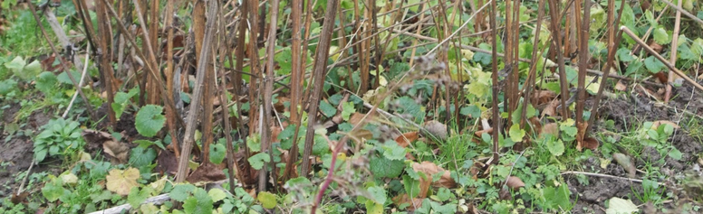

**Køkkenhaven**

Hvis du har køkkenhave, høster du sikkert det meste i det sene efterår. Men der er en del grøntsager, som kan tåle at blive stående i køkkenhaven vinteren over, også i frostvejr. Det gælder bl.a.:

* Jordskok – Pastinak - Skorzonerrod - Grønkål - Porre - Løg
* Rucola og spinat kan du dyrke i køkkenhaven hele vinteren, hvis den er mild.

Blommer, brombær og efterårshindbær kan fryses eller henkoges til marmelade. Skær hindbærbuskenes stængler, der har båret bær, af helt nede ved jorden, og beskær brombærrankerne, så der kun er 3-5 grene tilbage. Læg gerne et lag kompost under frugtbuskene.

Æbler og pærer opbevares bedst i en mørk og kølig kælder eller et skur, hvor der ikke er for koldt. De kan godt tåle lidt frost i vinterens løb. Sørg for kun at opbevare sunde frugter. Et råddent eller sygt æble kan hurtigt smitte en hel kasse. Det er en god idé at lægge lidt aviser over frugten, for at den ikke tørrer for meget ud.

Nedfaldsfrugt skal bruges med det samme til syltetøj, kager eller most. Du kan også lade dem ligge til fuglene eller evt. gemme de mindst stødte af dem til fuglefoder om vinteren, når der ikke er så meget anden mad til fuglene i haven. Især solsorte og drosler elsker frugt.

Det er en god idé at fjerne blade og syge og angrebne frugter under frugttræerne. Det formindsker risikoen for, at insektlarver og svampesygdomme overvintrer og kan angribe træet på ny til næste forår.

¤¤¤¤¤¤¤¤¤¤¤¤¤¤¤¤¤¤¤¤¤¤¤¤¤¤¤¤¤¤¤¤¤¤¤¤¤¤¤¤¤¤¤¤¤¤¤¤¤¤¤¤¤¤¤¤¤¤¤¤¤¤¤¤¤¤¤

**Afhentning af husholdningsaffald**

Der afhentes affaldssække for sidste gang i 2019

I uge 43 mandag d. 21. okt. og tirsdag d. 22. okt.

Høje Tåstrup kommune meddeler at der bliver ikke afhentet mere i år.

Det gælder også pladsen bag Foreningshuset Fritidshaven 217 samt grenpladserne. Næste tømning bliver mandag og tirsdag efter den 1. april 2020.

M.v.h. Bestyrelsen Møllehøj.

Nyt fra Vejudvalget

**Seneste mødereferat fra vejudvalgets møde med lokalbestyrelsen.**

Møde I vejudvalg. 9-9 kl. 9 ☺

Til stede

Carl, Julia og Dorte fra vejudvalg.

Jan, Julia, Lone og Helle fra bestyrelsen.

Carl og Dorte havde uafhængigt af hinanden fået en tilbagemelding fra Jan på udvalgets behandling af vejudvalgets forslag, først i august.

Det lød, at med et par enkelte ændringsforslag, arbejdede bestyrelsen videre med vejudvalgets forslag.

Desuden havde bestyrelsen meldt ud i Møllehøj Information, at de (Lokalbestyrelsen) arbejdede videre med vejudvalgets forslag.

Efterfølgende fik Dorte og Carl nys om, at bestyrelsen nu ville arbejde videre på en ide som vejudvalget havde forkastet i maj, især på grund af forventede problemer med Høje Tåstrup kommune.

Dorte fik ingen tilbagemelding fra Jan på skriftlig forespørgsel på hvad planerne nu var. Hun henviste til referater som bestyrelsen havde fået tilsendt løbende.

Derfor bad Vejudvalget om et møde med Jan.

Jan havde indkaldt resten af Lokalbestyrelsen med til mødet.

Dortes indgangsvinkel var at hun ikke kunne stå som medejer til et forslag som hun ikke havde været med til at udarbejde.

Carl ønskede at der stadig blev udarbejdet nogle prototyper som der kunne laves en vurdering ud fra.

Jan mente at vejudvalgets forslag var det optimale., men at bestyrelsen også gerne ville lave et forsøg med gummi pullerter.

Jan bemærkede at han var bekendt med vores arbejde omkring gummi pullerter, men at hans referat var blevet væk. Derfor var han glad for at Dorte havde gensendt dette.

Vi blev alle enige om, at Lokalbestyrelsen får lavet to prototyper hastighedsnedsættende tiltag.

Begge på stikvejen til Agerhaven.

Et før svinget og et ud for Agerhaven 37.

Det ene forsøg er med gummi pullerter og det andet med nedgravning og faste sten.

Carl pointerer at de skal gennemkøres af brandvæsenet efter opsætning.

Møde slut kl. 10.00



Vedlagt referat udtalelse omkring vej bump. Høje Tåstrup kommune

Nyt fra Vejudvalget

Hej Dorthe

Der er truffet politisk beslutning om, at man på embedsmandsniveau ikke må godkende vejbump. De konkrete ansøgninger skal forelægges Teknisk Udvalg.

Rent praktisk foretager Teknisk Udvalg hvert år en vejbesigtigelse af en række forskellige problemstillinger på vejnettet omkring 1. maj. Der træffes efterfølgende beslutning i de enkelte sager i juni. Det er helt oplagt, at jeres ønske om tilladelse til etablering af vejbump medtages på næste vejbesigtigelse, hvor I kan møde politikerne på stedet og uddybe behovet for vejbump.

Hvis I ønsker en vejbesigtigelse, må du meget gerne give besked.

Venlig hilsen  
  
**Lars Koch**  
Vej- og affaldschef  
  
  
  
Driftsbyen



Så nåede vi atter en gang sensommer/de første tegn på efterår.

Vi begynder så småt at lukke ned for de store besøg i Drømmehaven for i år. Og drømmer om næste år når foråret igen tager fat og sommer og sol får magt.

For vores vedkommende har det været en dejlig sæson. Med mange flere og skønne bekendtskaber i vores dejlige Møllehøj. Vi finder stadig de tætte og skønneste venner i vores egen lomme. Her hvor godt naboskab er af den største værdi for alle. Vi snakker og arbejder sammen i skøn forening, alle mand. Her ligger Møllehøjs hjerte for vores vedkommende.

Men dette år har vi også haft antennerne længere ude i området og har fundet flere skønne bekendtskaber, som det også er vores agt at dyrke i årene fremover.

Min pointe med denne oplysning er at, kolonihave ånden blomstrer stadig, man skal bare ud af sin egen havelåge for at møde den.

Men for i år er det ved at være slut for os.

Vi vil vende tilbage på små endags ophold, og måske en uges ferie, det er jo det reglerne foreskriver, og så priser vi os lykkelige over at nogen af vores naboer er lidt mere til stede og også holder et øje med vores hus, mens de er her.

God vinter til jer alle, vi ses uden for havelågen igen til næste år.

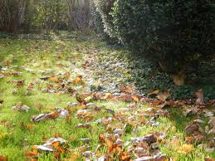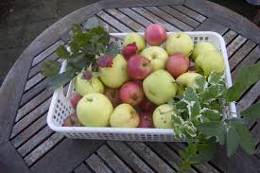



**8. december 2019 i Fløng forsamlingshus.**

Sæt allerede nu x i din kalender og vær opmærksom på indbydelser, som vil være ude

d. 1. november.

I postkassen ved dit fritidshus, eller i aviskassen oppe ved foreningshuset.

Der kommer reminder på hjemmesiden, i opslags skabene og på Møllehøjs Facebook side.

M.v.h. Dit festudvalg.

TAK FOR I ÅR